**ФГБОУ ВО Казанский государственный аграрный университет**

**Институт механизации и технического сервиса**

Направление 35.03.06 «Агроинженерия»

Профиль Автоматизация и роботизация технологических процессов

Кафедра машин и оборудования в агробизнесе

**ВЫПУСКНАЯ КВАЛИФИКАЦИОННАЯ РАБОТА**

**на соискание квалификации (степени) «бакалавр»**

Тема: **АВТОМАТИЗАЦИЯ ТЕПЛИЧНОГО КОМПЛЕКСА С РАЗРАБОТКОЙ СИСТЕМЫ УПРАВЛЕНИЯ МИКРОКЛИМАТОМ**

Шифр 35.03.06.507.24.МКТ.00.00.00.ПЗ

Студент группы Б201-05 _____________ Косихин А.М.

подпись Ф.И.О.

Руководитель профессор __________ Шогенов Ю.Х.

ученое звание подпись Ф.И.О.

Обсуждена на заседании кафедры и допущен к защите

(протокол № от 2024 г.)

Зав. кафедрой доцент __________________ Халиуллин Д.Т.

ученое звание подпись Ф.И.О.

**Казань – 2024 г.**

АННОТАЦИЯ

Выпускная квалификационная работа

Косихин Александр Михайлович

ФГБОУ ВО Казанский государственный аграрный университет

Институт механизации и технического сервиса

Направление «Агроинженерия». Б201-05 гр. 2024 г.

Тема ВКР: «Автоматизация тепличного комплекса с разработкой системы управления микроклиматом».

Ключевые слова: теплица, автоматизация технологических процессов, микроклимат, программируемое реле, датчики, «ОВЕН».

Объект автоматизации – микроклимат в теплице.

Предмет исследования – автоматизация работы теплицы на основе программируемого реле «ОВЕН».

Объем. Работа написана на 66 листах формата А4, состоит из введения, трех глав и заключения, включает 7 рисунков, 8 таблиц, и список литературы из 16 наименований. Графическая часть включает 6 чертежей.

Во введении обосновывается актуальность выбранной темы, формулируется цель и определяются задачи, объект и предмет исследования.

Первая глава состоит из литературно-патентного обзора.

Вторая глава состоит их технологической части.

Третья глава состоит из конструктивной части.

Заключение содержит общие выводы об эффективности использования предложенной системы автоматизированного управления микроклиматом в тепличном комплексе.

ANNOTATION

Final qualifying work

Kosikhin Alexander Mikhailovich

Federal State Budgetary Educational Institution of Higher Education Kazan State Agrarian University

Institute of Mechanization and Technical Service

Direction "Agroengineering". B201-05 gr. 2024

Theme of the thesis: “Automation of the greenhouse complex with the development of a microclimate control system.”

Key words: greenhouse, automation of technological processes, microclimate, programmable relay, sensors, “OWEN”.

The object of automation is the microclimate in the greenhouse.

The subject of the research is the automation of greenhouse operation based on the “OWEN” programmable relay.

Volume. The work was written in 66 A4 sheets, consists of an introduction, three chapters and a conclusion, includes 7 drawings, 8 tables, and bibliography from 16 titles. The graphic part includes 6 drawings.

The introduction substantiates the relevance of the chosen topic, formulates the goal and defines the objectives, object and subject of research.

The first chapter consists of a literature and patent review.

The second chapter consists of their technological part.

The third chapter consists of a constructive part.

The conclusion contains general conclusions about the effectiveness of using the proposed automated microclimate control system in the greenhouse complex.

ВВЕДЕНИЕ 5

1 Литературно патентный обзор 7

1.1 Обзор существующих конструкций поддержания микроклимата 7

1.2 Анализ систем и элементов автоматики 10

1.3 Анализ существующих систем автоматического управления микроклиматом в теплице 11

1.4 Цели и задачи проектирования системы автоматизации 15

2 Технологическая часть 17

2.1 Технология выращивания растений в теплице 17

2.2 Разработка системы автоматизации 17

2.3 Разработка алгоритма управления технологическим процессом 24

2.4 Технологический расчет системы управления 27

2.4.1 Технологический расчет системы вентиляции 27

2.4.2 Технологический расчет системы полива 28

2.4.3 Технологический расчет системы досвечивания 30

2.4.5 Расчетная схема силовой сети 32

2.4.6 Расчет и подбор электропроводки 34

3 Конструкторская часть 36

3.1 Описание и принцип работы предлагаемой системы управления 36

3.2 Конструкторский расчет 39

3.2.1 Расчет системы вентиляции 40

3.2.2 Расчет системы полива 40

3.2.3 Расчет системы освещения 43

3.2.4 Компоновка и расчет осветительной сети 47

3.3 Безопасность жизнедеятельности при эксплуатации 48

3.3.1 Основные положения 48

3.3.2 Защита от поражения электрическим током 49

3.3.2 Расчет заземляющего устройства 51

3.4 Технико-экономическое обоснование 53

3.4.1 Определение капитальных вложений 54

3.4.2 Расчет эксплуатационных издержек 55

3.4.3 Расчет показателей экономической эффективности от системы автоматизированного управления 57

Выводы 59

Список использованной литературы 60

# ВВЕДЕНИЕ

В Российской Федерации сельское хозяйство является крупной отраслью экономики страны. Но, в отличии от других стран, сельское хозяйство в России имеет одну большую особенность – погодные условия. Наша страна находится в трех климатических поясах: умеренном, субарктическом и в арктическом. Во всех этих климатических поясах очень трудно выращивать сельскохозяйственные культуры из-за часто изменчивых погодных условий и сурового климата. Что бы обеспечить продовольственную безопасность России и снабдить население сельскохозяйственными продуктами, при выращивании различных культур применяют, в большинстве случаев, теплицы.

Телица является сельскохозяйственным сооружением, которое полностью сделано из светопрозрачного материала. Ее используют для выращивания тепличных культур и рассады.

Потребители теплиц сталкиваются с одними и теми же проблемами: в теплицах в летний период очень сложно поддерживать оптимальные условия выращивания растений, нужно много тратить личного времени из-за непосредственного участия ручного труда человека, нерациональное использование таких ресурсов как электроэнергия и вода, в зимний период времени практически невозможно выращивать растения в теплице из-за суровых погодных условий. К тому же, все потребители теплиц, несмотря на ряд проблем, хотели бы повысить количество выращиваемого урожая.

Все оптимальные условия, создаваемые внутри теплицы, влияющие на развитие растений складываются в такое понятие как «микроклимат». Микроклимат – это сочетание различных климатических параметров внутри одного помещения и других сред обитания. К самым распространенным и основным параметрам микроклимата относится температура, относительная влажность, скорость воздуха и освещенность. При правильном контроле микроклимата в теплице можно добиться повышения урожайности в несколько раз, так как оно непосредственно влияет на фазы роста растений и их развитие.

Что бы упростить ручной труд человека, снизить потребление различных ресурсов и улучшить качество растений и повысить их урожайность возникает необходимость в создании и внедрении в теплицу автоматизированной системы, которая смогла бы поддерживать оптимальный микроклимат в ней. Автоматизация микроклимата – это регулирование и отслеживание различных параметров климата за счет исполнительных устройств и средств автоматизации.

В связи с этим, разработка системы автоматизированного управления микроклиматом в теплице является актуальной темой и представляет большой интерес для сельскохозяйственных предприятий.

# 

# 1 Литературно патентный обзор

## **1.1 Обзор существующих конструкций поддержания микроклимата**

Для выращивания овощей и цветов широко применяют парники, оранжереи и теплицы различной конструкции. В этом случае в процессе выращивания часто возникают трудности при поддержании требуемой температуры в сооружении. Это положение часто может усугубляться отсутствием обслуживающего персонала в течение определенного времени. При этом возможно не только замерзание растений при снижении температур в рабочих зонах таких сооружений, но и увядание их при перегреве из-за высокого уровня солнечной радиации в теплице или парнике в дневные часы.

Известен регулятор температуры для теплиц (см. патент РФ № 2028759, кл. A01G 9/24, 1995). Он предназначен для регулирования температуры воздуха внутри теплицы. Регулятор содержит цилиндр, заполненный рабочей жидкостью, шток, кинематически шарнирно связанный с фрамугой и подгруженный пружиной сжатия, и манжетные уплотнители, в устройство введены радиатор, две продольные секции с различной теплопроводностью и отражающей способностью, при этом полость цилиндра заполнена гранулами из материала с высоким коэффициентом теплового расширения, причем при повышении температуры шток выдвигается и открывает фрамугу, а при снижении температуры происходит обратный процесс [1].

Недостатком данного изобретения для теплиц является то, что он способен регулировать только температуру воздуха. Второй недостаток – это постоянное наблюдение из-за невозможности поддержания постоянной температуры. Также данное изобретение имеет низкую точность измерения температуры воздуха при длительной эксплуатации, что требует постоянную замену при неисправности. Еще один недостаток этого регулятора – это риск разлива рабочей жидкости из цилиндра, что приведет к неблагоприятным условиям. Изобретение невозможно настроить на определенную температуру, что делает выращивание культур в теплице сильно ограниченным, так как все культуры имеют оптимальную дневную и ночную температуру воздуха. Все эти недостатки незначительно влияют на урожайность растений.

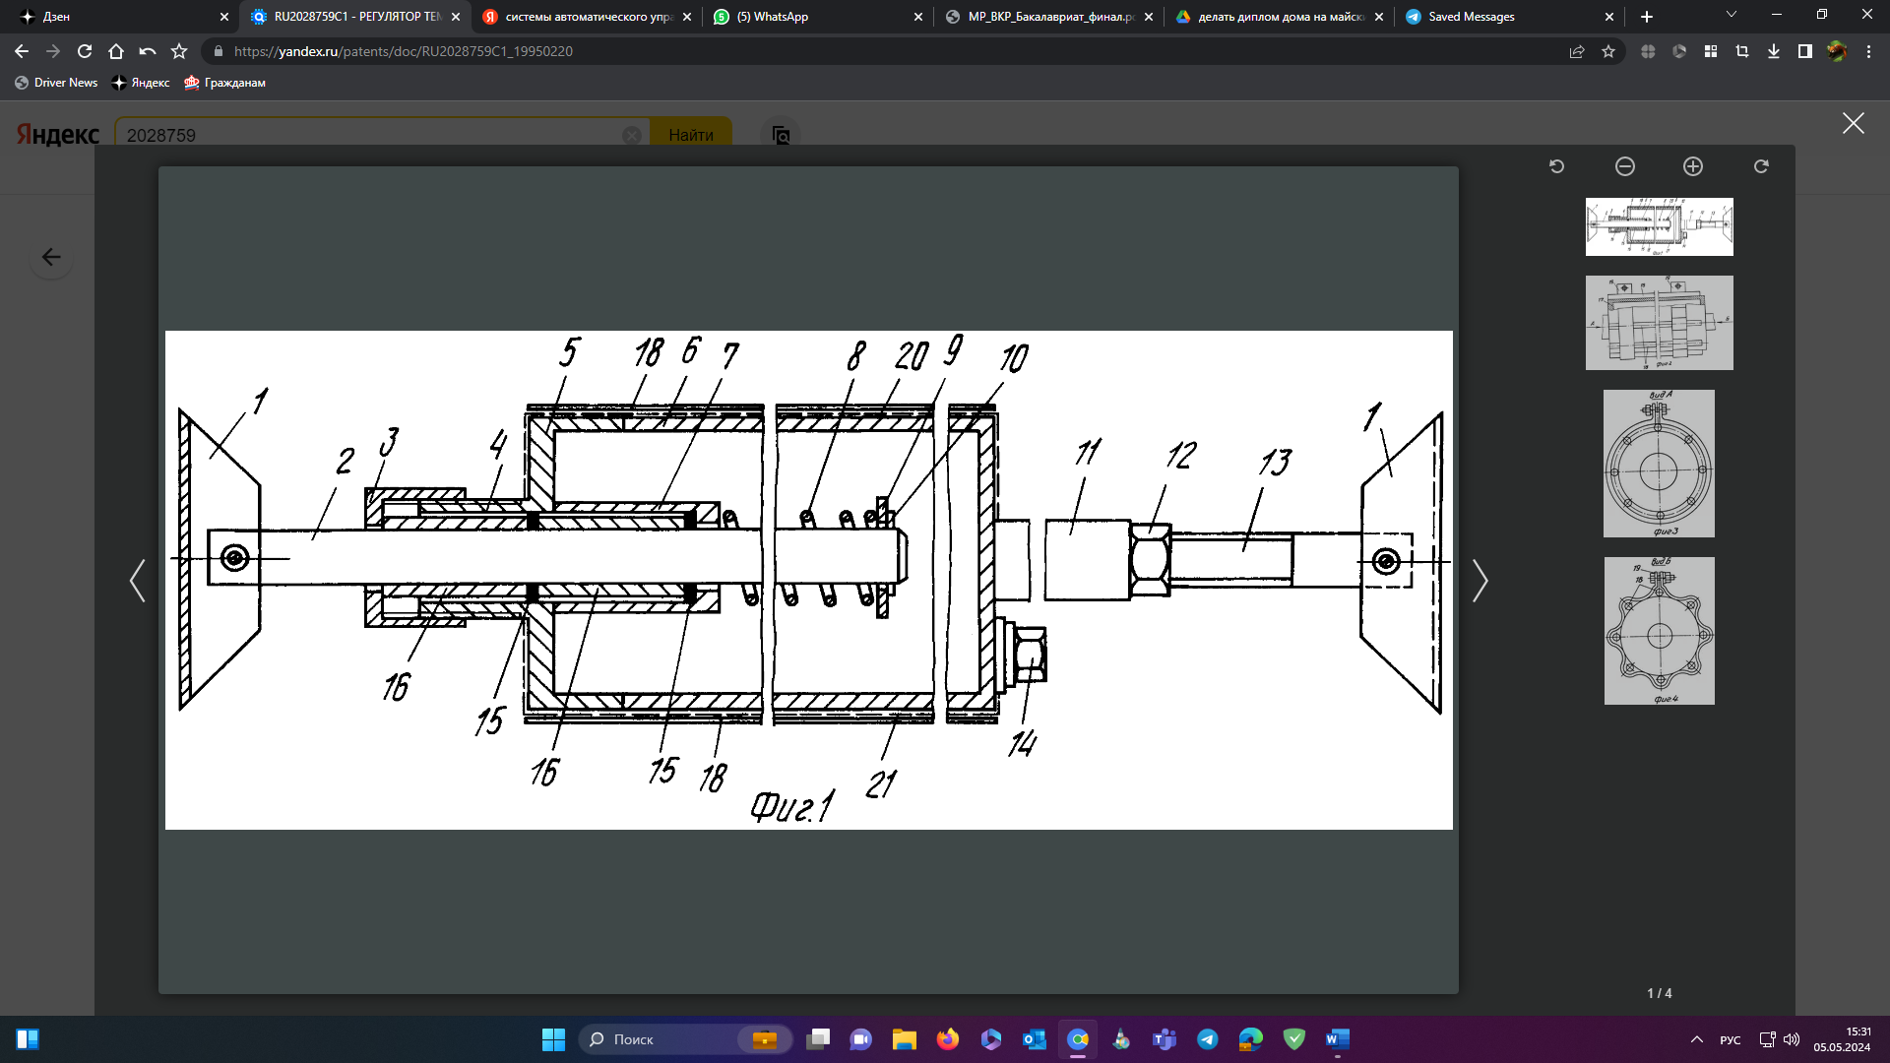

Рисунок 1.1 – Регулятор температуры для теплиц

Устройство включает резьбовую цапфу 1, шток 2, накидную гайку 3, штуцер 4 с наружной резьбой, крышку 5, цилиндр 6, направляющую втулку 7, пружину 8 сжатия, шайбу 9, штифт 10, штуцер 11 с внутренней резьбой, контргайку 12, регулировочный винт 13, пробку 14, манжетный уплотнитель 15, объемную втулку 16, радиатор 17 со стержнями 18, продольные секции 20 и 21 и наполнитель. Радиатор состоит из набора стержней 18, первого и второго хомутов 19 крепления.

Известен теплогенератор (рисунок 2) для воздушного отопления и электроснабжения сельскохозяйственных объектов (фермы, мастерские, зернохранилища, овощехранилища, сушилки фруктов, грибов), жилых домов и бытовок в арктических условиях эксплуатации (см. патент РФ № 162043, кл. F02B 41/10, 2015). Для более полного использования тепловой энергии сгораемого перед воздухонагревателем топлива при одновременном получении горячего воздуха для работы воздушной турбины, нагревания воздуха, энергосберегающего нагнетания воздуха в системы воздушного отопления и получении электроэнергии от газотурбогенератора, работающего за счет энергии отходящих от воздухонагревателя продуктов сгорания топлива. Сжатый компрессором атмосферный воздух подается в воздухонагреватель. Нагретый в воздухонагревателе воздух используется для работы воздушной турбины, которая служит приводом воздушного компрессора. Теплый воздух с остаточным давлением после воздушной турбины подается в горелку и в систему воздушного отопления [2].

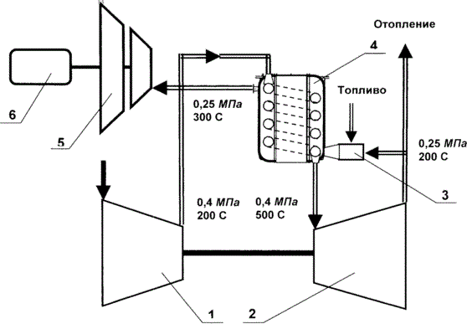

Рисунок 1.2 – Теплогенератор для воздушного отопления и электроснабжения

Теплоэлектрогенератор содержит воздушный компрессор 1, воздушную турбину 2, преобразующую энергию нагретого сжатого воздуха в механическую работу для привода компрессора 1, горелку топлива 3, воздухонагреватель 4, газовую турбину 5, преобразующую энергию продуктов сгорания топлива в механическую работу для привода электрического генератора 6.

Работает теплоэлектрогенератор следующим образом. Атмосферный воздух сжимается по адиабате в воздушном компрессоре 1 до 0,4 МПа, нагреваясь до 200°C, затем сжатый воздух подогревается в воздухонагревателе 4 до 500°C и поступает в воздушную турбину 2, где совершая работу (привод компрессора), воздух расширяется по адиабате до давления 0,25 МПа, и его температура понижается.

Часть горячего воздуха подается в горелку 3 для обеспечения горения топлива. В среде горячего воздуха происходит эффективное сгорание любого топлива с небольшим коэффициентом избытка воздуха. Продукты сгорания топлива передают часть тепловой энергии сжатому воздуху и поступают на вход газовой турбины 5. Воздух после воздушной турбины 2, имеющий остаточное давление и температуру около 200°C, отводится к потребителям тепла и другие цели. Применение электрического вентилятора не требуется.

## **1.2 Анализ систем и элементов автоматики**

Основными элементами автоматики в системах автоматизированного управления микроклиматом в теплицах являются различные датчики.

Существует датчик температуры наружного воздуха ATF2 1101-1051-5001-000.

Существует датчик влажности и температуры воздуха GSMIN DHT11.

Для определения влажности почвы в основном прибегают к резистивным датчикам. Существует датчик влажности почвы MS-Z3.

Для определения концентрации углекислого газа в помещении существует датчик T5540.

Для определения концентрации света в помещении существует датчик освещенности SmartBuy SBL-FR-601.

Все они обладают рядом недостатков. Датчик температуры обладает погрешностью измерений и приводит к недостаточно точным данным, а датчик влажности воздуха обладает недостаточной степенью защиты корпуса для использования в теплице и большим показателем погрешности измерений. Также у него маленький срок эксплуатации, и он доступен только для среды Arduino.

Датчик влажности почвы подвержен к повреждениям при эксплуатации, дает неточные данные и имеет высокую скорость реакции.

Датчик определения концентрации углекислого газа имеет большой процент отклонения от точности измеряемой величины, требуют периодическую калибровку для измерений. Также он является очень чувствителен к агрессивным средам, что не подходит для теплиц.

Датчик освещенности имеет недостаточный диапазон измерения концентрации света для производства растений в теплице и имеет ограниченную скорость реакции.

## **1.3 Анализ существующих систем автоматического управления микроклиматом в теплице**

На данный момент существует автоматизированная система поддержания микроклимата в теплице – «Система для управления микроклиматом в теплице», патент № 2467557 [3].

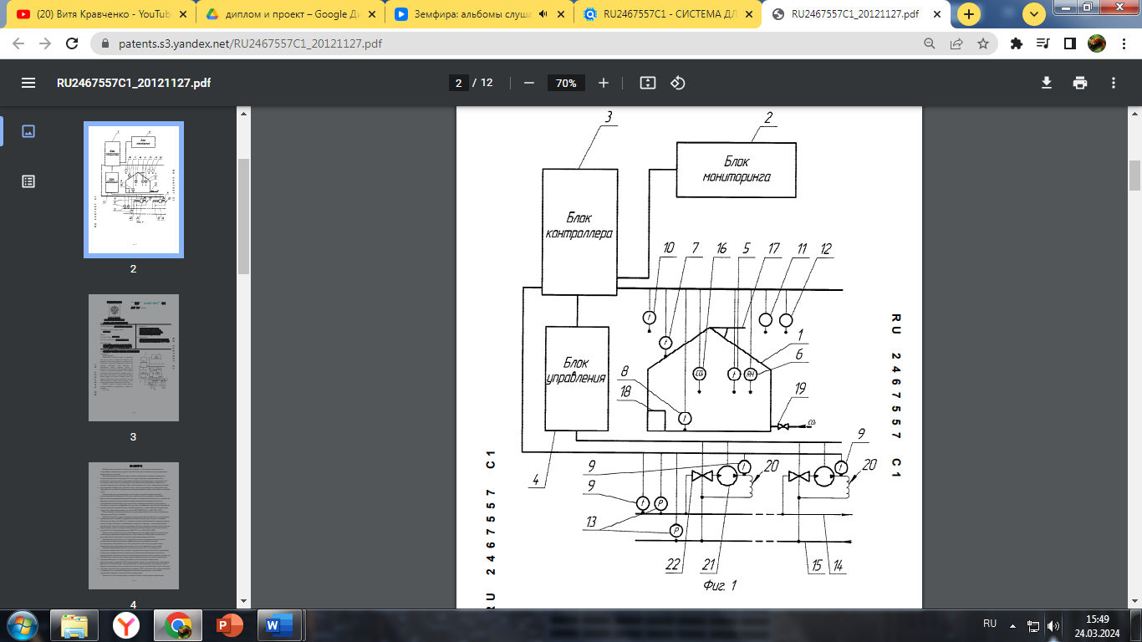

Рисунок 1.3 – Система для управления микроклиматом в теплице

Изобретение относится к сельскому хозяйству, к области растениеводства в сооружениях защищенного грунта, и может быть использовано для регулирования микроклимата в теплице.

Система содержит блок контроллера, блок управления, подсистему измерительных датчиков и исполнительные механизмы. Подсистема измерительных датчиков включает датчики параметров воздуха и почвы в теплице и датчики параметров окружающей среды. Исполнительные устройства (ИУ) представляют собой привод фрамуги, вентилятор, привод экрана, привод регулятора подачи углекислого газа и узлы контура обогрева. Выходы блока управления соединены с ИУ с возможностью управления ими в зависимости от значений измеряемых датчиками параметров. Система для управления микроклиматом обеспечивает увеличение эффективности оптимизации качества регулирования.

Система для управления микроклиматом в теплице 1 содержит блок 2 мониторинга на базе персонального компьютера диспетчера, соединенный с блоком 3 контроллера, блок 4 управления, подсистему измерительных датчиков и исполнительные устройства (ИУ). Блок 3 контроллера включает в себя непосредственно управляющий контроллер, интерфейсную часть и органы индикации и управления. В интерфейсной части находятся схемы измерения для аналоговых и дискретных датчиков. Управление работой блока 3 контроллера может осуществляться как через блок 1 мониторинга с помощью персонального компьютера, так и с собственного пульта управления. Вход блока 4 управления соединен с выходом блока 3 контроллера. Блок 4 управления представляет собой блок релейной коммутации, в котором расположены релейные ключи для ручного и автоматического управления ИУ.

Подсистема измерительных датчиков включает датчики параметров воздуха и почвы в теплице, датчики параметров окружающей среды и датчики параметров теплоносителя:

- датчик 5 температуры воздуха в теплице;

- датчик 6 относительной влажности воздуха в теплице;

- датчик 7 температуры внутренней поверхности остекления теплицы;

- датчик температуры листа растения (не показан, может отсутствовать);

- датчик 8 температуры почвы;

- датчики 9 температуры теплоносителя в контурах обогрева;

- датчик 10 температуры внешнего воздуха;

- датчик 11 интенсивности радиации солнечного излучения;

- датчик 12 скорости и направления ветра;

- датчик 13 давления теплоносителя в общих для всей теплицы прямой и обратной трубах 14 и 15;

- датчик 16 концентрации углекислого газа.

Датчики подключены к интерфейсной части блока 3 контроллера. Выходы блока 4 управления соединены с ИУ: по меньшей мере, один привод фрамуги 17, по меньшей мере, один вентилятор 18 для циркуляции воздуха в теплице 1, по меньшей мере, один привод экрана (затеняющего или термического) (не показан), привод регулятора 19 подачи углекислого газа и узлы, по меньшей мере, одного контура 20 обогрева: насос 21, смесительный клапан 22. Теплица может содержать от 1 до 5 контуров 20 обогрева, каждый из которых соединен с прямой и обратной трубами 14 и 15 и включает насос 21 и смесительный клапан 22 для смешивания нагретой воды и холодной для регулирования температуры обогрева. Теплица также может содержать в качестве ИУ один или более воздушных нагревателей (не показаны), а также подсистему испарительного охлаждения и доувлажнения (не показана), включающую клапаны и форсунки для распыления воды под давлением.

В основу управления микроклиматом в теплице лежит контроль и управление температурой и влажностью воздуха и концентрацией в ней углекислого газа. Система может осуществлять управление микроклиматом в одной или двух независимых теплицах, каждая из которых имеет до 5 контуров обогрева, две группы фрамуг, подсистему подачи, подсистему управления экраном (зашторивания) и другие подсистемы. Система может также осуществлять управление микроклиматом в одной теплице, состоящей из двух, трех или четырех отделений, каждое из которых может иметь настраиваемое количество общих или отдельных контуров обогрева, общие или отдельные группы фрамуг, общие или отдельные подсистемы подачи углекислого газа, управления экраном, управления циркуляцией воздуха, воздушного обогрева и испарительного охлаждения и доувлажнения.

Управление исполнительными механизмами в теплице 1 производится через блок 4 управления - блок релейной коммутации ИУ.

Система для управления микроклиматом в теплице функционирует следующим образом.

Микроклимат в теплице 1 может поддерживаться путем управления интенсивным водяным обогревом, осуществляемым с помощью контуров 20 обогрева, положением фрамуг 17, подачей углекислого газа, зашториванием экрана, работой подсистемы испарительного охлаждения и доувлажнения, осуществлением включения вентиляторов 18 и воздушного обогрева. Поддержание заданной температуры воздуха в теплице 1 производится согласованным управлением температурой теплоносителя, поступающего из трубы 14 подачи воды и уходящего в трубу 15. Вентиляция осуществляется, как правило, с помощью открытия/закрытия фрамуг 17 (тепличных форточек). Уровень углекислого газа поддерживается с помощью включения специальных горелок либо с помощью управления подачей концентрированного углекислого газа через регулятор 19. Зашторивание экрана позволяет уменьшать потери тепла в теплице (термический экран, горизонтальный и/или вертикальный) и ограничивать поступление солнечной радиации как по величине, так и по времени (затеняющий или затемняющий экран). Наличие и тип экрана определяется конструкцией теплицы и климатической зоной расположения теплицы.

Управление микроклиматом в теплице 1 в течение суток производится путем установки набора параметров, далее называемых заданием, состоящим из набора программ, каждая из которых действует в течение установленного времени. Для смены программы управления микроклиматом в теплице 1 устанавливается другое задание. Контроллер автоматически обеспечивает путем линейного интерполирования плавность изменения параметров микроклимата между временами действия соседних по времени программ. Параметры задания и само задание можно корректировать в любое время с ПК диспетчера.

## **1.4 Цели и задачи проектирования системы автоматизации**

После анализа существующих конструкций, поддерживающих микроклимат и систем автоматики, были выявлены некоторые проблемы, связанные с ними. Недостатками данных систем и конструкций является низкая эффективность оптимизации качества регулирования микроклимата, обусловленная небольшим количеством регулировочных параметров и средств управлении микроклиматом.

В связи с этим предлагается техническое решение на основе разработки новой системы управления микроклиматом в теплице на основе программируемого реле «ОВЕН».

Данная система будет содержать в себе метеостанцию, которая способна определить скорость ветра и выпадение осадков, систему капельного полива в дополнении к поливу с помощью туманообразования, систему принудительной вентиляции с использованием приточно-вытяжных вентиляторов, систему досвечивания растений, использование программируемого реле в качестве контроллера и блока управления, использование электрического обогревателя воздуха. Данная система позволит эффективно оптимизировать качество регулирования параметров микроклимата, за счет расширения и обновления средств автоматизации и исполнительных устройств.

Программируемое реле «ОВЕН» формируется непосредственно пользователем, что делает реле универсальным прибором и дает возможность широко использоваться его в сельском хозяйстве и других сферах.

Целью разработки является разработка системы управления для поддержания параметров микроклимата в теплице.

Для достижения цели решаются следующие задачи:

- Изучение существующих конструкций и систем для поддержания микроклимата в теплице, изучение их принципа работы, технических характеристик, определение их недостатков, которые можно решить;

- Подбор электронных датчиков и устройств, с учетом технических параметров, стоимости и надежности;

- Разработка, описание и принцип работы предлагаемой системы управления;

- Выполнение необходимых расчетов, в том числе и технико-экономическое обоснование.

# 2 Технологическая часть

## **2.1 Технология выращивания растений в теплице**

Для того чтобы вырастить растения в теплице и получить большой урожай необходимо соблюдать определенную технологию выращивания растений. Она подразумевает под собой создание оптимальных параметров микроклимата. Технология выращивания растений включает в себя регулярный уход за ними. Для этого необходим правильный полив растений, подкормка и уничтожение вредных насекомых. Также технология выращивания включает в себя обеспечение оптимальной относительной влажности и температуры воздуха, вентиляция и освещение. Все виды выращиваемых растений требуют особые условия для оптимального роста. Для выращивания томатов в теплице необходимо поддерживать температуру воздуха 22 – 30 ◦С, влажность воздуха 60 – 70 %. Освещенность и влажность почвы зависит от фазы роста томатов.

## **2.2 Разработка системы автоматизации**

Объектом исследования автоматизации тепличного комплекса с разработкой системы управления микроклиматом является автоматизация процессов поддержания микроклимата внутри теплицы для выращивания различных растений.

Объектом управления данной системы является микроклимат в теплице.

Назначение объекта управления – наблюдение и автоматическая регулировка таких параметров как: влажность воздуха, влажность почвы, температура воздуха, длительность светового дня растений в фермерской теплице для промышленного выращивания томатов.

Система автоматизированного управления микроклиматом в теплице содержит программируемое реле, которое выполняет роль контроллера, систему измерительных датчиков, исполнительные устройства и информационную программируемую панель оператора.

Система измерительных датчиков включает в себя датчики для определения погодных условий снаружи теплицы, датчики для определения параметров воздуха, почвы и освещенности внутри самой теплицы, датчик для определения расхода воды:

- датчик наличия осадков снаружи теплицы;

- датчик скорости ветра снаружи теплицы;

- датчик температуры и относительной влажности воздуха в теплице;

- датчик освещенности;

- датчик влажности почвы;

- датчик расхода воды.

Датчики наличия осадков и датчик скорости ветра, установленные на крыше теплицы представляют собой метеостанцию для определения погодных условий снаружи теплицы. Она способна определить выпадение осадков и скорость ветра. Необходима для предотвращения поломки фрамуг и возникновения экстремальных условий внутри теплицы.

Все датчики подключены к входам программируемого реле.

В качестве датчика для определения относительной влажности и температуры воздуха внутри теплицы возьмем датчик влажности и температуры ПВТ100.

В качестве датчиков метеостанции возьмем датчик наличия осадков МПДО-500.400.xx и датчик скорости ветра ICB100-01.

В качестве датчика для определения освещенности возьмем датчик освещенности ICB210-01.

В качестве датчика для определения влажности возьмем датчик влажности почвы Amperka AMP-B025.

В качестве датчика для определения расхода воды возьмем датчик расхода с импульсным выходом ДРУ-ПП-91-15.

Таблица 2.1 – характеристики применяемых датчиков в системе

|  |  |  |
| --- | --- | --- |
| Название датчика | Краткие технически характеристики | Изображение |
| Датчик относительной влажности и температуры воздуха ПВТ100 | Диапазон влажности 0 – 100 %;  Диапазон температуры - -40 - +80 ◦C;  Погрешность - ±3,5%; ±0,5 ◦C;  Степень защиты корпуса – IP54;  Срок службы – 3 года  Напряжение питания – 15 – 40 В переменного тока, 20 – 50 В постоянного тока;  Выходной сигнал – 4 – 20 мА или 0 –10 В. |  |
| Датчик наличия осадков МПДО-500.400.xx | Диапазон измерений 0 – 500 мм;  Степень защиты корпуса – IP67;  Напряжение питания – 12 – 24 В постоянного тока;  Выходной сигнал – NO/NC, NPN/PNP. |  |
| Датчик скорости ветра ICB100-01 | Диапазон измерений 0 – 30 ;  Степень защиты корпуса – IP65;  Напряжение питания – 12 – 24 В постоянного тока;  Погрешность - ±0,5 ;  Выходной сигнал – 4 – 20 мА или 0 –10 В или импульсы. |  |
| Датчик освещенности ICB210-01 | Диапазон измерений 0 – 20000 люкс;  Степень защиты корпуса – IP65;  Напряжение питания – 12 – 24 В постоянного тока;  Выходной сигнал – 4 – 20 мА или 0 –10 В. |  |
| Датчик влажности почвы Amperka AMP-B025 | Диапазон измерений 0 – 100 %;  Напряжение питания – 3,3 – 5 В;  Погрешность – ±1 - 2 %;  Выходной сигнал при питании 3,3 В – 0 – 2 В;  Выходной сигнал при питании 5 В – 0 – 3,5 В. |  |
| Датчик расхода воды ДРУ-ПП-91-15 | Диапазон измерений 1 – 30 ;  Погрешность – ±5%;  Степень защиты корпуса – IP54;  Напряжение питания – 3,3 – 24 В постоянного тока;  Потребление тока – до 20 мА;  Выходной сигнал – 0 – 12 В. |  |

Программируемое реле представляет собой компактное программируемое реле для локальных систем автоматизации ПР102 от компании «ОВЕН». Оно выполняет функции контроллера. ПР102 предназначено для управления освещением, насосными группами, вентиляторами, подъемниками, станками, для задач релейной защиты и так далее.  Главным преимуществом прибора является широкий функционал и высокая плотность каналов ввода/вывода. В корпусе 7DIN располагается 40 аналоговых и дискретных входов/выходов. Для расширения собственных входов/выходов предусмотрено подключение по внутренней шине [модулей расширения ПРМ](https://owen.ru/product/prm). Имеет 24 дискретных входа и 16 дискретных выходов, 8 аналоговых и 2 универсальных аналоговых выхода.

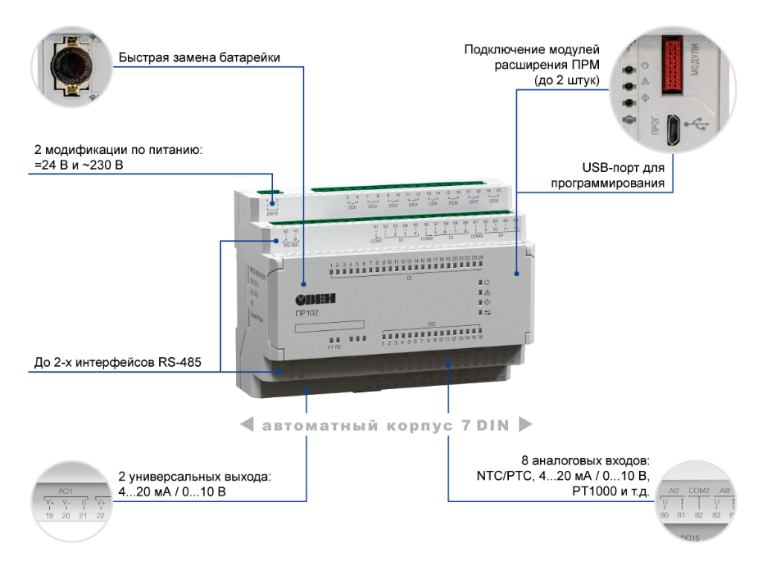

Рисунок 2.1 – Программируемое реле ПР102 «ОВЕН»

Выходы программируемого реле подключены с исполнительными устройствами для возможности автоматизированного управления ими в соответствии со значениями с измеряемых датчиков. Исполнительное устройство – это функциональный элемент системы автоматического управления, воздействующий на объект управления. В системе автоматизированного управления микроклиматом в теплице исполнительные устройства представляют собой:

- электропривод для открытия и закрытия фрамуги;

- приточный вентилятор;

- вытяжной вентилятор;

- осевой вентилятор;

- фитосветильник;

- насос;

- электромагнитные соленоидные клапаны;

- электрический обогреватель воздуха.

Программируемый контроль, в свою очередь подключается к панели оператора. Панель оператора представляет собой информационную программируемую панель оператора ИПП120 от компании «ОВЕН». Панели оператора предназначены для построения человеко-машинного интерфейс и обеспечения взаимодействия человека с автоматизированными системами и производственными процессами в различных отраслях промышленности. В данном случае в сельском хозяйстве. Предназначена для вывода и редактирования текстовых и цифровых параметров системы. Может применяться в тяжелых условиях эксплуатации совместно с программируемыми реле, контроллерами или модулями ввода/вывода.

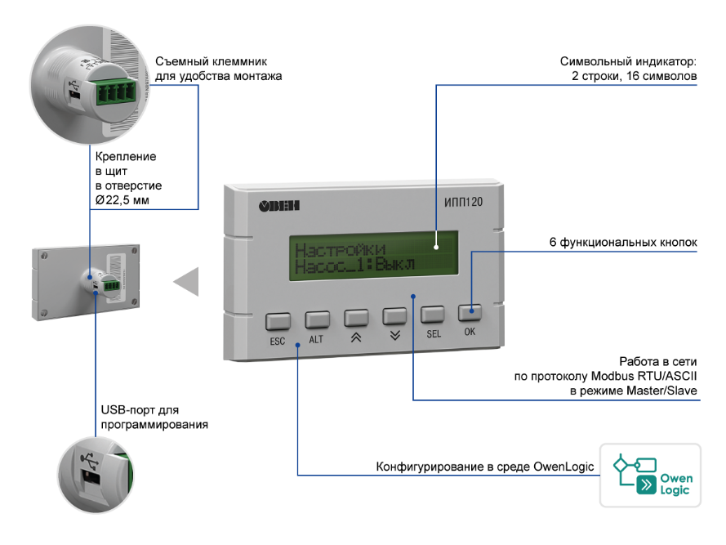

Рисунок 2.2 – Информационная программируемая панель оператора ИПП120 «ОВЕН»

1 – линия подключения датчиков, 2 – датчик скорости ветра, 3 – датчик наличия осадков, 4 – датчик температуры воздуха, 5 – датчик влажности воздуха, 6 – линия подключения к ИУ, 7 – привод открытия фрамуги, 8 – датчик освещенности, 9 – приточно-вытяжной вентилятор, 10 – осевой вентилятор, 11 – фитосветильник, 12 – датчик влажности почвы, 13 – насос, 14 – датчик расхода воды, 15 – электромагнитные соленоидные клапаны, 16 – линия системы туманообразования, 17 – линия капельного полива, 18 - электрообогреватель

Рисунок 2.3 – Общая схема предлагаемой системы автоматизированного управления микроклиматом в теплице

## **2.3 Разработка алгоритма управления технологическим процессом**

Система автоматизированного управления микроклиматом в теплице предназначена для автоматической регулировки таких параметров как:

- влажность воздуха;

- влажность почвы;

- температура воздуха;

- длительность светового дня.

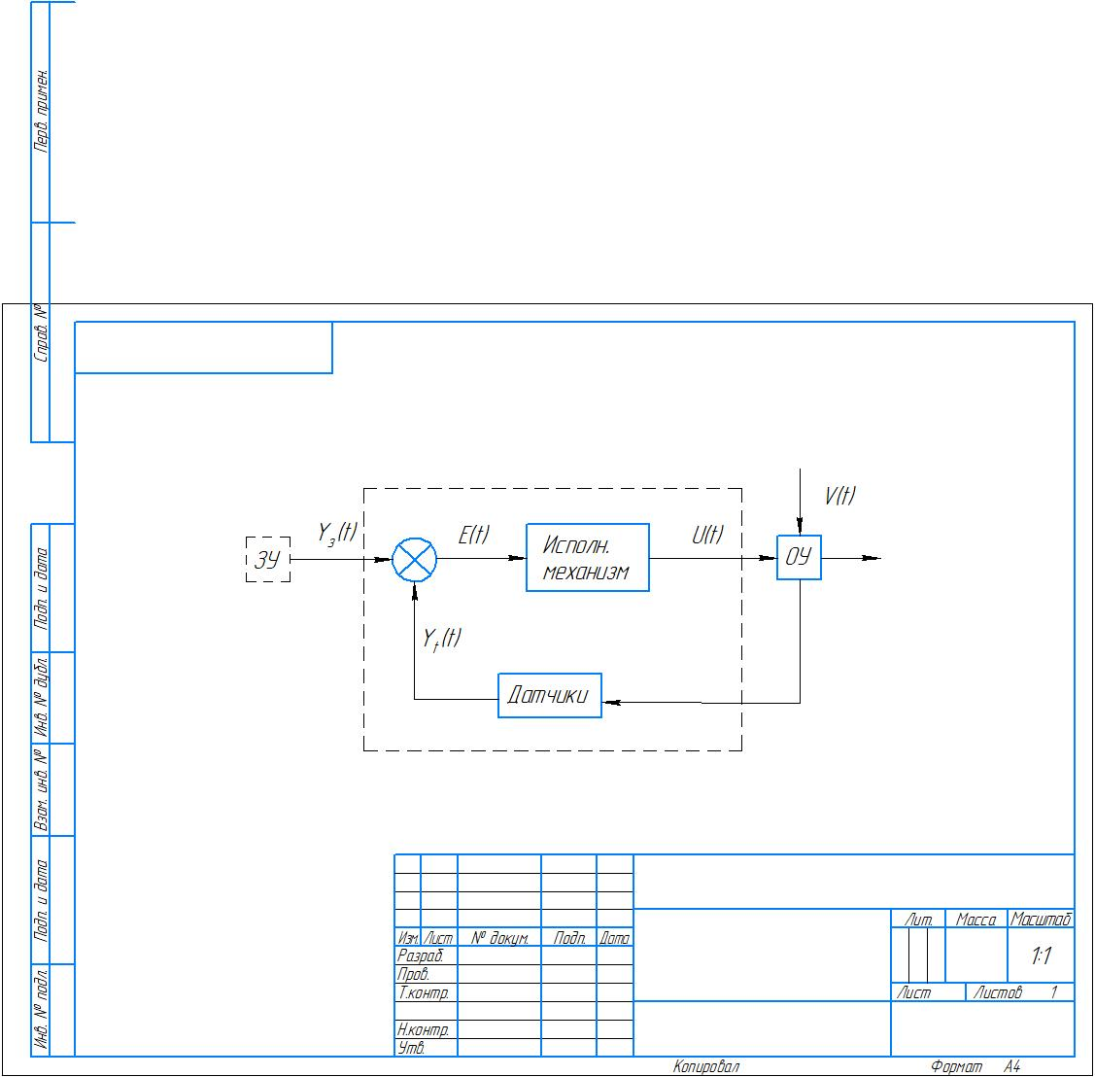

ЗУ – задающее устройство, (t) – заданные значения микроклимата, E(t) – отклонение системы, U(t) – управляющее воздействие, V(t) – возмущающие воздействия, (t) – регулируемый параметр микроклимата

Рисунок 2.4 – Структурная схема САР микроклимата в теплице с обратной связью

Принцип работы системы автоматизированного управления микроклиматом в теплице основан на принципе системы с обратной связью и регулированию по отклонению.

Регулируемый параметр (t) сравнивается с заданным значением (t). На основании разности этих двух ве­личин E(t) = (t) – (t) вырабатывается регулирующее воздей­ствие, поступающее на исполнительный механизм.

Заключается в том, что при помощи датчиков, которые установлены внутри теплицы происходит постоянное измерение различных параметров микроклимата. Для регулирования данных параметров система автоматизированного управления состоит из:

- система вентиляции;

- система полива;

- система досвечивания;

- система обогрева воздуха.

Также, происходит постоянное измерение таких параметров как относительная влажность воздуха и скорость ветра при помощи датчиков метеостанции, которые установлены сверху теплицы.

Для параметров микроклимата установлены две оптимальные и две аварийные точки, которые позволяют с помощью датчиков наблюдать за параметрами микроклимата и своевременно реагировать для поддержания оптимальных параметров.

Данные о состоянии параметров микроклимата в теплице передаются программируемому реле, который в соответствии с программой позволяет автоматически корректировать параметры от значения данных с датчиков при помощи сигнала на управляющие устройства. В соответствии с параметрами система может управлять теми или иными управляющими устройствами. Оператор при помощи панели оператора также может управлять исполнительными устройствами, в соответствии с необходимыми требованиями.

На начальном этапе автоматизированная система считывает данные со всех установленных датчиков. Далее происходит сравнение текущих показаний с оптимальными параметрами в соответствии с заданной написанной программой. Далее система определяет необходимость коррекции микроклимата в зависимости от расхождений с требуемыми значениями при помощи исполнительных устройств. После всех изменений автоматизированная система еще раз считывает показания с датчиков и определяет новые параметры и происходит сравнение их с оптимальными. Если есть необходимость и некоторые расхождения с требуемыми значениями происходит коррекция дальнейших действий.

Для управления температурой и влажностью воздуха внутри теплицы служит система обогрева воздуха, система вентиляции и часть системы полива. А именно, с помощью системы вентиляции, в которую входят приводы открытия фрамуг, и приточно-вытяжная вентиляции с осевым вентилятором можно понижать температуру и влажность воздуха внутри теплицы. С помощью системы туманообразования, которая входит от части в систему полива, можно понижать температуру воздуха и повышать влажность внутри теплицы. С помощью электрического обогревателя, который входит в систему обогрева воздуха, можно повышать температуру и снижать относительную влажность воздуха внутри теплицы.

Для управления влажностью почвы служит система полива. При помощи насоса и соленоидных электромагнитные клапанов, связанных с линиями полива, происходит повышение влажности почвы.

Для управления уровня освещения для растений внутри теплицы служит система досвечивания. При помощи установленных над растениями фитосветильников можно автоматически регулировать длительностью светового дня.

## **2.4 Технологический расчет системы управления**

### **2.4.1 Технологический расчет системы вентиляции**

В автоматизированных системах управления микроклиматом в теплице в системе вентиляции используют приточно-вытяжные вентиляторы и осевые вентиляторы.

Производительность вентилятора определяется по формуле 2.1:

(2.1)

Где – объем теплицы, ;

– кратность воздухообмена, .

(2.2)

Где – ширина теплицы, м;

– длина теплицы, м;

– высота теплицы, м.

Значения , и берутся из задания к ВКР.

Для оптимального выращивания растения и создания равномерного микроклимата по всей теплице два вытяжных вентилятора находятся в верхней части теплицы с ее торцевой стороны, которые в свою очередь соединены с такими же вентиляторами на противоположной стороне вентиляционным каналом. Рядом с вытяжными вентиляторами находятся приточные вентиляторы для отвода воздуха из теплицы. Осевой вентилятор находится внутри теплицы в верхней ее части.

Производительность одного вентилятора определяется по формуле 2.3:

(2.3)

Где – количество вентиляторов в теплице, .

Таким образом, нужно 9 вентиляторов производительностью 980 .

В качестве приточных и вытяжных вентиляторов возьмем 8 вентиляторов STROM D200 мощность 55 Вт и 1 осевой вентилятор ВанВент ВКО мощностью 85 Вт.

### **2.4.2 Технологический расчет системы полива**

В системах автоматизированного управления микроклиматом в теплице для обеспечения правильной и равномерной подачи воды как в систему туманообразования, так и в систему капельного полива необходим насос.

Что бы подобрать насос в систему необходимо знать два значения – потребный напор и расход воды на всю систему полива Q.

Значение расхода воды на всю систему полива Q берется из главы №3 конструктивного расчета системы полива.

(2.4)

(2.5)

Где – полная потеря напора на всей магистральной линии, м;

– высота конечное точки магистральной линии, м;

– высота начальной точки магистральной линии, м;

- требуемое давление для форсунок, м.вод.ст.

(2.6)

Где – общие потери на систему капельного полива, м;

– общие потери на систему туманообразования.

В небольших фермерских теплицах, которые менее 20 метров в длину потерями напора на всей магистральной линии на систему капельного полива и систему туманообразования можно пренебречь и обычно приравнивают к .

Таким образом:

Требуемое давление на форсунках , что соответствует напору

Высота расположения линии трубы с форсунками составляет 2,5 метра.

Насос располагается на отметке 0 метров.

Необходимый напор при среднем значении :

Следовательно, рабочие параметры насоса необходимые для системы полива в теплице:

Мощность электродвигателя необходимая для привода насоса определяется по формуле 2.7:

(2.7)

Где – коэффициент запаса, он равен 1,1–1,3;

– удельный вес перекачиваемой жидкости, для воды он равен 9810 ;

– кпд насоса, для давления ниже 39000 Па ;

– кпд передачи, при непосредственном соединении насоса с двигателем .

Для привода водяного насоса используется электродвигатель серии ККЕ 1407-12/4 номинальной мощностью =0,1 кВт.

### **2.4.3 Технологический расчет системы досвечивания**

Для выращивания растений в автоматизированных системах управления микроклиматом в теплице рекомендуется использовать LED – лампы. Фитосветильники относятся к LED освещению. Они специально разработаны для растений и имеют оптимальный спектр света для их фотосинтеза и роста. Они являются энергоэффективными по сравнению с газоразрядными лампами, имеют длительный срок службы и имеют идеальный спектр света необходимый для различных растений при их выращивании.

При проектировании системы автоматизированного управления микроклиматом в теплице с использованием системы досвечивания растений с помощью фитосветильников для выращивания различных растений необходимо учесть несколько моментов. Важно определить оптимальное количество и мощность фитосветильников, а также расположение их внутри теплицы для обеспечения растений необходимым уровнем освещенности.

Прежде всего, необходимо определить необходимую освещенность для выращивания растений. Обычно этот показатель составляет примерно 2000–5000 люкс в зависимости от фазы роста растений.

Зная необходимую освещенность, можно определить общий световой поток. Для расчета используется формула 2.8:

(2.8)

Где – площадь выращивания растений,

– необходимая освещенность, люкс;

(2.9)

Где – длина зоны выращивания растений, м;

– ширина зоны выращивания растений, м.

Значения и берутся из главы №3 конструкторской части расчета системы полива.

При коэффициенте запаса для фитоламп и средней необходимой освещенности для выращивания общий световой поток:

Необходимое количество светильников на основе светового потока одного светильника определяется по формуле 1.10:

(2.10)

Где – световой поток одного фитосветильника, лм.

С целью досвечивания растений используем фитосветильник энергоэффективный «Farming» мощность 60 Вт и световым потоком 10800 лм.

Количество фитосветильников составляет:

По рекомендациям [15], размещаем светильники на высоте 1,6 м над уровнем почвы. Расположим 4 светильника в каждом ряду и один между ними.

Установочная мощность светильников соответствует:

**2.4.4 Технологический расчет системы обогрева воздуха**

При проектировании системы автоматизированного управления микроклиматом в теплице с использованием системы обогрева воздуха необходимо учесть мощность обогревателей, оценить теплопотери теплицы и так далее.

Мощность обогревателя по формуле 1.11:

(2.11)

Где – коэффициент тепловых потерь, ;

– разница между желаемой температурой внутри теплицы и наружной, .

Мощность обогревателя при внутренней температуре 25, наружной -30, при использовании поликарбоната толщиной 8 мм составляет:

В качестве электрообогревателя в теплице возьмем тепловентилятор водяной BALLU BHP-W3-15-LN мощностью 18,3 кВт. Водяные тепловентиляторы способны обогревать помещение быстро и равномерно за счет активного циркулирования теплого воздуха. Это позволяет поддерживать стабильную температуру в теплице и обеспечивать оптимальные условия для роста растений. Водяной тепловентилятор более эффективен в использовании электроэнергии по сравнению с обычными обогревателями.

Количество электрообогревателей в теплице определяется по формуле 2.12:

(2.12)

Где – мощность одного обогревателя, кВт.

### **2.4.5 Расчетная схема силовой сети**

Для питания теплицы выбираем 2 сухих силовых трансформатора марки ТСГЛ 400 кВА. Для осуществления резервного питания используется дизельная электростанция 400 кВт модель АД-400-Т400.

Для того, чтобы запитать теплицу необходимо рассчитать и выбрать вводное устройство и кабель.

Для этого определяют полную расчетную мощность на вводе по формуле 2.13:

(2.13)

Где – расчетная активная мощность;

– коэффициент мощности на вводе при максимальной нагрузке, .

Расчетную мощность ввода необходимо знать для того, чтобы правильно выбрать вводное устройство и кабель.

Расчетная мощность теплицы:

(2.14)

где – мощность вентиляторов, кВт;

– мощность насоса, кВт;

– мощность светильников, кВт;

– мощность электрообогревателей, кВт.

Полная установленная мощность на вводе будет равно:

Для того, чтобы выбрать кабель и вводное устройство необходимо определить силу тока на вводе по формуле 2.15:

(2.15)

Определим экономическую плотность тока:

(2.16)

Где – расчетный ток нагрузки, А;

– нормированное значение экономической плотности тока, выбираемое по ПУЭ, принимаем 1,9 .

Сечения проводов округляют до ближайших стандартных и проверяют по потере напряжения и нагреву. Если сечения не удовлетворяют допустимой потере напряжения, то увеличивают сечения на тех участках, величина потери напряжения на которых наибольшая. Для ввода используем кабель АВВБбШв 4х95 допустимая токовая нагрузка при прокладке в воздухе 401 А.

Потери напряжения в линии составят:

(2.17)

– удельное активное сопротивление, ;

– удельное индуктивное сопротивление принимаем .

(2.18)

где – напряжение сети, В.

По условиям потере напряжения кабель АВВБбШв 4х95 подходит.

В качестве вводного устройства выбираем главный распределительный щит (ГРЩ). Распределительные щиты выбирают по напряжению, условиям окружающей среды, способу установки и присоединения проводов к типу и номинальным параметрам автоматов. Исходя из полученного значения выбираем распределительный щит типа ПР11-7077-22УЗ. Для учета потребления электрической энергии в вводном устройстве устанавливаем трехфазный счетчик типа Меркурий 230АМ. Выбираем трансформатор тока матки Т-0,66 500/5 где номинальный ток составляет 600 А номинальная вторичная нагрузка 5 А.

### **2.4.6 Расчет и подбор электропроводки**

Сечения токопроводящих жил проводов и кабелей определяют расчетом исходя из характера и величины нагрузок в соответствии с действующими правилами и нормами. Чтобы выбрать сечение проводов по нагреву необходимо определить рабочий ток на участке сети. Для отдельных электродвигателей трехфазного переменного тока.

Определим максимальный ток по формуле 2.19:

(2.19)

где – номинальная мощность, кВт;

– номинальное напряжение, В;

– коэффициент мощности;

– КПД.

Определим максимальный ток для электродвигателя насоса ККЕ 1407-12/4:

По таблице из справочных материалов [12] находим провод ВВГ сечением 5×1,5 с = 16 А.

Остальные кабели рассчитываются аналогично полученные результаты сводим в таблицу 2.2.

Таблица 2.2 – Провода к электроустановкам

|  |  |  |  |
| --- | --- | --- | --- |
| Установка |  | Марка и сечение провода | Длина, м |
| электродвигатель насоса ККЕ 1407-12/4 | 0,22 | ВВГ 5×1,5 | 5 |
| тепловентилятор водяной BALLU BHP-W3-15-LN | 43,44 | ВВГ 5×10 | 25 |
| фитосветильник энергоэффективный «Farming» | 0,14 | ВВГ 5×1,5 | 35 |
| вентилятор STROM D200 | 0,13 | ВВГ 5×1,5 | 40 |
| вентилятор ВанВент ВКО | 0,2 | ВВГ 5×1,5 | 15 |

# 3 Конструкторская часть

## **3.1 Описание и принцип работы предлагаемой системы управления**

**Система вентиляции**

Технологический процесс системы автоматизированного управления микроклиматом в теплице в системе вентиляции включает в себя несколько этапов. Программируемое реле непрерывно считывает данные с датчика температуры и относительной влажности воздуха, установленного внутри теплицы.

С учетом погрешности измерений с датчика, если температура внутри теплицы превысит значение 30,5 ◦С и/или относительная влажность воздуха превысит значение 73,5 %, то программа начнет запуск сценария системы вентиляции. При этом, для того чтобы определить открытие фрамуг или запуск приточно-вытяжных вентиляторов, программируемое реле начнет непрерывно считывать данные с датчика скорости потока воздуха и датчика наличия осадков, установленные на крыше теплицы, образующие метеостанцию. С учетом погрешности измерений с датчиков метеостанции, если скорость ветра, определяемая датчиком скорости ветра, составляет от 0 до 9 и реле датчика наличия осадков находится в закрытом состоянии(NC), программируемое реле с помощью управляющих проводов отправит сигнал на открытие фрамуг с помощью электроприводов и сигнал на привод осевого вентилятора для смешивания воздушных масс. Когда значения с датчика температуры и влажности воздуха будут ниже 30,5 ◦С и/или 73,5 % относительной влажности воздуха, программируемое реле подаст сигнал на закрытие фрамуг и остановку работы осевого вентилятора.

В другом случае, если температура и/или влажность воздуха внутри теплицы превышают установленный порог, а скорость ветра превышает 9 и/или реле датчика наличия осадков находится в открытом состоянии, то программируемое реле отправит сигнал на включение вытяжного вентилятора для удаления избыточной влаги или тепла и одновременно включит приточный вентилятор для подачи свежего, более сухого и прохладного воздуха. Вместе с ними работает осевой вентилятор. Когда данные с датчика температуры воздуха в теплице будут соответствовать оптимальным, программируемое реле подаст сигнал на остановку работы вентиляторов.

**Система полива**

Технологический процесс автоматизированного полива в теплице начинается со считывания данных с датчиков влажности воздуха, температуры воздуха, влажности почвы – это позволяет программируемому реле анализировать текущее состояние микроклимата в теплице. Когда программируемое реле за счет значений с датчиков параметров климата или оператор определяет необходимость полива, он отправляет соответствующую команду электродвигателю, который в свою очередь запускает работу насоса. От резервуара вода проходит по главному магистральному трубопроводу через фильтр, который способствует очистке воды от различных загрязнений. Далее вода попадает в блок распределения на гребенку соленоидных электромагнитных клапанов, где происходит распределение по линиям полива. Каждый соленоидный клапан в гребенке с помощью проложенного под землей управляющего провода управляется с помощью программируемого реле. К каждому соленоиду подключены трубопровод, от которого берет начало линия капельного полива и линия системы туманообразования.

Капельный полив: оператор из необходимости полива растений с помощью программируемого реле начинает запуск системы капельного полива. Программируемое реле отправляет команду электродвигателю насоса,

который начинает подачу воды в систему капельного полива. Соленоидный клапан открывается, и вода проходит через редукторный клапан для снижения давления. При этом программируемое реле также учитывает данные с датчика расхода воды для подсчета количества воды в соответствии с потребностями выращиваемого растения. Когда капельный полив будет осуществлен в соответствии со значением с датчика расхода вода, программируемое реле отправит команду на закрытие соленоидных клапанов и остановку электродвигателя с насосом.

Система туманообразования: с учетом погрешности измерений с датчика температуры и влажности воздуха, если температура внутри теплицы превысит значение 38,5 ◦С, то программа начнет запуск сценария системы туманообразования для понижения температуры. Программируемое реле с помощью управляющих проводов отправит сигнал на запуск электродвигателя насоса и сигнал на открытие соленоидного электромагнитного клапана, связующего главную магистральную линию с линией системы туманообразования. Когда значение температуры с датчика температуры и влажности воздуха будет меньше 38,5 ◦С, программируемое реле подаст сигнал на закрытие соленоидного электромагнитного клапана и остановку электродвигателя насоса. Если влажность воздуха в теплице становится ниже 56,5 % и/или влажность почвы опустится ниже значения 63%, система может быть включена для поддержания оптимального уровня влажности. Программируемое реле подаст сигнал на запуск электродвигателя насоса и открытие электромагнитного соленоидного клапана, который ведет на линию туманообразования. Когда значения с датчиков будут соответствовать оптимальным значениям микроклимата, программируемое реле отправит команду на закрытие соленоидных клапанов и остановку электродвигателя с насосом.

**Система освещения**

Технологический процесс системы автоматизированного управления микроклиматом в теплице в системе досвечивания растений включает в себя несколько этапов. Программируемое реле непрерывно считывает данные с датчика освещенности, установленного в теплице. Программируемое реле сравнивает текущую освещенность с заданным пороговым значением. Если уровень освещенности, с учетом погрешности измерений, становится ниже 5000 люкс, программируемое реле подает сигнал с помощью управляющих проводов на фитосветильник для поддержания необходимого уровня освещенности. Оператор сам настраивает фитосветильник на необходимый ему спектр света и выключает его с помощью выключателя, установленного на щите, когда время досвечивания дойдет до оптимального значения в зависимости от фазы роста растений.

**Система отопления воздуха**

Технологический процесс системы автоматизированного управления микроклиматом в теплице в системе обогрева воздуха включает в себя несколько этапов. Программируемое реле непрерывно считывает данные с датчика температуры и влажности воздуха, установленного внутри теплицы. Программируемое реле сравнивает текущую температуру воздуха с заданными пороговыми значениями. С учетом погрешности измерений, если температура опускает ниже 22,5 ◦С, программируемое реле подает сигнал с помощью управляющих проводов на запуск привода тепловентиляторов и запускается процесс обогрева воздуха. Как только температура будет равна 22,5 ◦С, программируемое реле подаст сигнал на прекращение работы тепловентилятора.

## **3.2 Конструкторский расчет**

Объект управления – фермерская арочная теплица из поликарбоната.

Таблица 3.1 – краткие технические характеристики объекта управления

|  |  |
| --- | --- |
| Наименование | Значение |
| Габариты (ширина x высота x длина), м | 8 x 4 x 12 |
| Форма теплицы | Арочная туннельного типа |
| Расстояние между арками, м | 2 |
| Высота подвеса, м | 2,5 |
| Толщина поликарбоната, мм | 8 |
| Секций по фасаду, шт | 4 |
| Секций стен, шт | 6 |
| Ячеек в секциях, шт | 4 |

### 

### **3.2.1 Расчет системы вентиляции**

Количество необходимых форточек в теплице определяется по формуле 3.1:

(3.1)

Где – площадь открывающейся поверхности теплицы, ;

– площадь одной секции теплицы, .

(3.2)

Где - площадь теплицы, .

(3.3)

Где – ширина теплицы, м;

– длина теплицы, м.

(3.4)

Где – ширина одной секции теплицы, м;

– длина одной секции теплицы, м.

Таким образом, в теплице необходимо 9 открывающихся секций в качестве фрамуг.

### **3.2.2 Расчет системы полива**

Объем резервуара складывается из рабочего объема воды, требуемого на капельный полив и на систему туманообразования:

(3.5)

Где – коэффициент запаса вместимости бака, в пределах 1,2–1,3;

– требуемый рабочий объем воды на капельный полива, ;

– требуемый рабочий объем воды на систему туманообразования, .

(3.6)

Где – время полива системой капельного полива, в среднем 2 часа;

– расчетный расход воды на капельный полив, .

(3.7)

Где – число рабочих линий в теплице на капельный полив, шт;

– расход воды на одну линию капельного полива, .

(3.8)

Где – число капельниц на одну линию, шт;

– расход воды на одну капельницу, .

(3.9)

Где – длина участка, м;

– шаг капельной ленты, м.

(3.10)

Где – время полива системой туманообразования за сутки, час;

– расчетный расход воды на систему туманообразования, .

(3.11)

Где – число линий системы туманообразования, шт;

– расход воды одной линией системы туманообразования, .

(3.12)

Где – число форсунок на одной линии, шт;

– расход воды одной форсункой, .

Число капельниц на одну линию длиной 9 метров и при шаге капельной ленты 0,25 метров составит:

Расход воды на одну линию капельного полива при составит:

Расчетный расход воды на капельный полив на 2 участка при линии составит:

При времени полива часа в сутки требуемый объем воды на капельный полив составит:

При числе форсунок на одной линии и расходе воды на одну форсунку расход воды на одну линию системы туманообразования составит:

На все две линии расход воды системы туманообразования составит:

Из условия работы системы туманообразования по 5 минут в сутки по руководству эксплуатации требуемый рабочий объем воды на систему туманообразования составит:

Объем резервуара в теплице на систему капельного полива и туманообразования составляет:

### **3.2.3 Расчет системы освещения**

При выполнении данного раздела придерживаются следующей последо­вательности: выбирают источники света; систему и вид освещения; норми­руемую освещенность и коэффициент запаса; тип светового прибора; раз­мещают светильники в освещаемом пространстве; рассчитывают мощность осветительной установки; проверяют фактическую освещенность в кон­трольных точках; составляют светотехническую ведомость.

Светотехнический расчет освещения для помещения выращивания растений в теплице:

Размеры помещения 8 x 4 x 12 м.

Помещение влажное, покрытие стен и потолка - поликарбонат, коэффициенты отражения составляет 85%.

Вид освещения - рабочее, система освещения- равномерное.

Для помещений основного производственного назначения для хранения сельскохозяйственной продукции, размещения растений, животных и птиц применяют светильники с лампами накаливания.

Нормируемая оснащенность для ламп накаливания = 20 Лк.

Коэффициент запаса для ламп накаливания = 1,7

Возьмем лампу ОНЛАЙТ OI-A-95–230-E27-CL и светильник РСП-05 с высотой свеса 0,3 метра.

Размещение светильников равномерное:

Оптимальное расстояние между светильниками определяется по формуле 3.13:

(3.13)

Где – относительное светотехническое наивыгоднейшее расстояние между светильниками;

- относительное энергетические наивыгоднейшее расстояния между светильниками;

- расчетная высота подвеса светильника на плане, м;

– расстояние между светильниками на плане, м.

Расстояние между светильниками на плане при и составляет:

Расчетная высота подвеса светильника определяется по формуле 3.14:

(3.14)

Где – высота помещения, м;

– высота свеса светильника, м;

– высота освещаемой рабочей поверхности от пола, м.

Расстояние между светильником и стеной определяется по формуле 3.15:

(3.15)

По рассчитанному значению , длине и ширине помещения определяют число светильников по длине помещения согласно формуле 3.16:

(3.16)

Число светильников по ширине помещения по формуле 3.17:

(3.17)

И общее количество светильников в помещении по формуле 3.18:

(3.18)

Индекс помещения определяется по формуле 3.19:

(3.19)

Коэффициент неравномерности освещения

Коэффициент использования светового потока

Световой поток источника света в каждом светильнике находится по формуле 3.20:

(3.20)

Примем лампу накаливания ОНЛАЙТ OI-A-40–230-E27-CL, цоколь Е27, световой поток 415 Лм, напряжение 220 В.

В управляющей порядок расчета аналогичен приведенному. В нем устанавливаем один светильник с лампой накаливания ОНЛАЙТ OI-A-10–220-E27-CL, цоколь Е27, световой поток 150 Лм, напряжение 220 В.

Таблица 3.2 – светотехническая ведомость

|  |  |  |  |  |  |  |  |  |  |  |  |  |  |  |  |
| --- | --- | --- | --- | --- | --- | --- | --- | --- | --- | --- | --- | --- | --- | --- | --- |
| Характеристика помещений | | | | | Коэффициент отражения, % | | | Вид освещения | Система освещения | Нормированная освещенность | Коэффициент запа­са | Светильник | | Лампа | |
| N | Наименование помещения | Площадь, м2 | Высота по­толков | Класс поме­щения по характеру среды | Потолок | Стены | Пол | Тип | Кол-во | Тип | Мощность |
| 1 | управляемая | 12 | 2,5 | сухое | 85 | 85 | 10 | рабочее | равномерная | 30 | 1,7 | РСП-05 | 12 | ЛН | 40 |
| 2 | теплица | 200 | 96 | сырое | 85 | 85 | 0 | 30 | 1,7 | РСП-05 | 1 | ЛН | 10 |

### **3.2.4 Компоновка и расчет осветительной сети**

Питание рабочего освещения осуществляется отдельным вводом от вводно-распределительного устройства. Щит освещения устанавливается вблизи основного рабочего входа в теплицу в управляющей. Питание рабочего освещения овеществляется отдельным вводом от вводно-распределительного устройства.

Для распределения электроэнергии электрическая осветительная часть выполняется в виде электропроводки с установкой аппаратов автоматической защиты и коммутации.

При проектировании сельскохозяйственных объектов ис­пользуют следующие способы прокладки электропроводок: на тро­се; на лотках и в коробах; в пластмассовых и стальных трубах; ме­таллических и гибких резинотехнических рукавах; в каналах стро­ительных конструкций; проводом и кабелем по строительным ос­нованиям и конструкциям.

При выборе того или иного способа прокладки электропро­водки необходимо учитывать условия среды помещения, его стро­ительные особенности, архитектурно-художественные экономичес­кие требования.

По категории помещения и условиям окружающей среды выбираем кабель АВВГ.

Выбираем сечение осветительной проводки однофазной группы из условия допустимого нагрева

(3.21)

Где – ток осветительной линии, А.

Производим максимальной расчет токовой нагрузки по формуле 3.22:

(3.22)

Где – суммарная мощность линии, Вт;

– фазное напряжение, В;

– коэффициент мощности, следует принимать: 1,00 – для ламп накаливания.

Самая нагруженная линия

Выбираем кабель ПуВВнг(А)-LS с медной жилами и сечение , имеющего длительно допустимый ток 11 А.

Провод удовлетворяет условию.

Выбираем для рабочего освещения ЩО групповой щиток ЯРН8501–4003.

## **3.3 Безопасность жизнедеятельности при эксплуатации**

### **3.3.1 Основные положения**

В разделе выполнен анализ опасных и вредных производственных факторов, приведена классификация производственной среды зданий и сооружений, разработаны мероприятия по безопасным условиям труда и охране окружающей среды.

Классификация и категорирование помещений тепличного комплекса по выращивания овощных культур по взрыво, пожаро и электоробезопасности.

Предусматриваемые классификации обязательны при проектировании каждого здания. Противопожарные мероприятия должны учитывать степень его пожарной и взрывной опасности, которая зависит от размещенного в этом здании производства.

В проектируемом мной объекте - тепличном блоке, особых условий по взрывопожарной опасности нет. Теплицы относятся к категории «Д» — это производства, связанные с обработкой негорячих веществ и материалов в холодном состоянии.

По пожара-опасности цех по производству мясных изделий относится к цехам класса П- I, П-II, дана зона, характеризующиеся взрывоопасным состоянием горючих пыли при небольшой степени измельчения, а также где применяют или хранят горючие жидкости с температурой вспышки паров выше 61 ◦С. По степени поражения электрическим током людей теплицы относятся к категории с повышенной опасностью, а подсобные к помещениям без повышенной опасности.

Условия развития пожара в зданиях и сооружениях во многом определяются их огнестойкостью. Под огнестойкостью понимают способность материалов, конструкций и зданий в целом противостоять возгоранию, сохранять прочность, не разрушаться и не деформироваться под действие высоких температур при пожаре.

Степень огнестойкость зданий и сооружений зависит от группы возгораемости и предела огнестойкости основных строительных конструкций. Тепличный комплекс относится к III степени огнестойкости. Сгораемые элементы (перегородки и др.) должны быть оштукатурены или обработаны огнезащитным составом.

Закрытые потребительские трансформаторные подстанции (ТП) и распределительные пункты следует проектировать встроенными в производственные здания или пристроенными к ним.

Мачтовые ТП нужно располагать не ближе З м от зданий степеней и 5 м от зданий IV и V степеней огнестойкости. Нормируется расстояние(1бм) маслонаполненных аппаратов открытого РУ до зданий электростанций или подстанций и зданий на их территории или до зданий промышленных предприятий с производством категорий ВГД, а также до жилых и общественных зданий I и II категории огнестойкости.

Ко всем зданиям, а также к трансформаторам на открытых РУ должны вести проезжие в любое время года подъезды. Ширина их проезжей части должна быть не менее 3,5 м (к трансформатору 3м).

### **3.3.2 Защита от поражения электрическим током**

Проектом предусмотрено ограждение токоведущих частей и приспособлениями для запирания ограждений на замки.

Конструкция шкафов КРУ обеспечивает защиту обслуживающего персонала от случайного прикосновения к токоведущим частям оболочками со степенью защиты IР20.

Все токоведущие части, которые могут оказаться под напряжением после выведения выдвижного элемента в ремонтное положение, ограждаются автоматически закрывающимися шторками, имеющими устройства для запирания на замок.

При проектировании оборудования подстанции и сетей соблюдены изолирующие расстояния в соответствии с ПЭУ [16]. Кроме того, в проекте предусмотрены:

- защитное заземление - для электроустановок сети напряжением 10 кВ;

- зануление в сочетании с заземлением – для электроустановок напряжением 0,4 кВ с глухозаземленной нейтралью;

- выравнивание потенциалов электроустановок с помощью устройства сетчатого контура заземления.

В сети напряжением 10 кВ с изолированной нейтралью предусмотрен постоянный контроль изоляции с действием на сигнал и последующим контролем асимметрии напряжения. Для этого используется вторичная обмотка трансформатора напряжения НТМИ-10, соединенная в разомкнутый треугольник.

В помещениях с повышенной опасностью и особо опасных (см. раздел 1) предусмотрена сеть малого напряжения – З6 В, питаемая от понижающего трансформатора. Эта сеть используется для питания светильников местного освещения и ручного электроинструмента, а также для питания ручных электрических светильников.

В особо неблагоприятных условиях (работы в металлических сосудах, резервуарах и т. п.) для ручных электрических светильников предусмотрено применение переносных понижающих трансформаторов с напряжением 12В. Конструкции вилок и розеток напряжением 36В и 12В отличаются от конструкций этих деталей на напряжение 220В.

Для питания электроинструмента предусмотрены разделительные трансформаторы с вторичным напряжением:

220В - для инструмента классов 1 и П;

36В - для инструмента класса Ш.

Проектом предусмотрено комплектование распределительных устройств 0,4 кВ и 10 кВ электрозащитными средствами, а именно центробежными регуляторами, концевыми выключателями, блокировками, улавливателями, предохранительными козырьками и двуручными выключатели.

### **3.3.2 Расчет заземляющего устройства**

Для заземления используем стальную полосу 40х4 сталь марки Ст3 ГОСТ 103-76 общей длинной 160 м, полоса будет использоваться в качестве горизонтального заземлителя. В качестве вертикального заземлителя будем использовать стальные стержни . ГОСТ 5781-82. Принимаем длину заземлителя . Контур прямоугольный. Глубина заложения .

Определяем сопротивление растеканию тока вертикального электрода по формуле 3.23:

(3.23)

где – расчетное удельное сопротивление грунта, Ом·м;

– числовой коэффициент вертикального заземлителя, для круглых стержней и труб принимают ;

– внешний диаметр трубы или стержня, м;

– глубина заложения равная расстоянию от поверхности до середины трубы или стержня, .

Определим расчетное сопротивление грунта:

(3.24)

Где – коэффициент сезонности, принимаем Кс=1,3;

– коэффициент, учитывающий состояние грунта, принимаем К=1;

– удельное сопротивление грунта, .

Подставив данные в формулу 2.23 получим:

Определим сопротивление горизонтального заземлителя (полосы связи) по формуле 3.25:

(3.25)

Где – длинна горизонтального заземлителя, м;

– коэффициент формы горизонтального заземлителя, для прямоугольного сечения ;

– ширина полосы прямоугольного сечения, м;

– глубина заложения горизонтального заземлителя, м.

Определим по формуле 3.24 расчетное сопротивление грунта для горизонтального заземлителя согласно данным:

Подставив значение в формулу 2.25 получим:

Определим теоретическое число стержней вертикальных заземлителей:

(3.26)

Где – сопротивление вертикального заземлителя, Ом·м;

– сопротивление естественного заземлителя, Ом·м.

Теоретическое число стержней для заземления равно 18 штук.

Определим расстояние между стержнями по формуле 3.27:

(3.27)

Подставив в формулу значения получаем:

Отношение по графику рисунок 14 находим значения коэффициентов экранирования и .

Значение коэффициентов экранирования , .

Определим действительное число стержней с учетом полосы связи:

(3.28)

Где – необходимое значение сопротивления, Ом.

Округлив полученное значение действительное число стержней до 24 шт.

Определяем расчетное сопротивление заземляющего устройства:

(3.29)

Подставив в формулу 2.29 значения получаем:

Условия должны быть следующие , так как мы получили:

Можно сделать вывод, что данный защитный заземляющий контур эффективен.

## **3.4 Технико-экономическое обоснование**

В данной части выпускной квалификационной работы рассматривается экономическую эффективность применения внедряемой системы автоматизированного управления микроклиматом в теплице.

Оценка экономической эффективности проекта проводится по следующим показателям: размер капитальных вложений, эксплуатационные издержки, годовая экономия, срок окупаемости капитальных вложений.

### **3.4.1 Определение капитальных вложений**

Капитальные вложения включают: стоимость оборудования, затраты на монтаж, пуско-наладочные и накладные расходы, плановые накопления. Стоимость оборудования определяем на основе действующих в настоящее время цен.

Определим капитальные вложения на установку:

(3.30)

Где О - отпускная цена, руб;

Н - накладные расходы (12 % от О ), руб;

М - затраты на монтаж (20 % от О), руб;

П - плановые накопления (8 % от (О+Н+М)), руб.

Расчет капитальных вложений представлен в таблице 3.3.

Таблица 3.3 – Сметно-финансовый расчет капитальных вложений

|  |  |  |  |  |  |  |  |
| --- | --- | --- | --- | --- | --- | --- | --- |
| Наименование оборудования | Марка | Кол-во | О, руб | Н, руб | М, руб | П, руб | К, руб |
| Программируемое реле и расширители | ПР102 «ОВЕН» | 1 шт | 14340 | 7117,8 | 11863 | 6263,6 | 84559,4 |
| Информационная программируемая панель оператора | ИПП120 «ОВЕН» | 1 шт | 9600 |
| Щит распределительный | - | 1 шт | 2195 |
| Щит автоматизации | - | 1 шт | 3185 |
| Кабели | - | 150 м | 2790 |
| Датчики | - | 6 шт | 27205 |

### **3.4.2 Расчет эксплуатационных издержек**

Эксплуатационные затраты включают расходы, связанные с эксплуатацией оборудования.

(3.31)

Где – издержки на заработную плату, руб;

А – амортизационные отчисления, руб;

– затраты на текущий ремонт и техническое обслуживание, руб;

– стоимость электроэнергии, руб;

– прочие прямые затраты, руб.

Заработная плата включает: заработную плату по тарифу, доплаты и надбавки, начисления на заработную плату.

(3.32)

Где – заработная плата по тарифу, руб;

– доплата за безаварийную работу (20% от ЗПт),руб;

– премиальные (70% от ЗПт), руб;

– отпускные (8,57% от ()), руб;

– надбавка за стаж работы (15% от (), руб;

– отчисления на заработную плату (28,2% от (), руб.

Заработная плата по тарифу составляет:

(3.33)

Где – затраты труда, чел.·ч;

– часовая тарифная ставка соответствующего разряда, руб.

Проектируемую установку обслуживает электрик четвертого разряда, тогда часовую тарифную ставку рассчитываем.

(3.34)

Где – минимальная месячная оплата труда, руб;

– отраслевой коэффициент, ;

– тарифный коэффициент, ;

– коэффициент, учитывающий условия труда, .

Таким образом, часовая тарифная ставка для электрика IV разряда – 519 руб.

Расчеты затрат труда сведем в таблицу 3.4.

Таблица 3.4 – Расчет затрат труда на обслуживание электроустановки

|  |  |  |  |  |  |  |
| --- | --- | --- | --- | --- | --- | --- |
| Оборудование | Затраты труда на ТО и ТР, час. | | Кол-во оборудования | Кол – во | | Всего, . |
| ТО | ТР |
| датчик | 0,5 | 2 | 6 | 4 | 0,5 | 24,75 |
| Программируемое реле и панель оператора | 0,5 | 3 | 1 | 4 | 0,5 | 6,125 |
| Итого: |  |  |  |  |  | 84,875 |

Расчет заработной платы приведен в таблице 3.5.

Таблица 3.5 – Расчет заработной платы

|  |  |  |  |  |  |  |  |
| --- | --- | --- | --- | --- | --- | --- | --- |
|  | Заработная плата, руб. | | | | | | |
|  |  |  |  |  |  |  |
| 84,875 | 44050 | 8810 | 30835 | 7172 | 13630 | 27445 | 104943 |

Амортизационные отчисления рассчитываются в процентах от балансовой стоимости по формуле:

(3.35)

Где – капитальные вложения, руб;

– норма амортизационных отчислений, .

Затраты на текущий ремонт и обслуживание рассчитываются по нормативу в процентах от капитальных вложений.

(3.36)

Где – норма отчислений на ТО и ТР, %.

Стоимость потребляемой электроэнергии определяется по установленным мощностям, времени работы и тарифу за 1 :

(3.37)

Где – годовой расход электроэнергии, ;

– стоимость 1 кВт·ч, .

Прочие прямые затраты:

(3.38)

Эксплуатационные издержки составят:

### **3.4.3 Расчет показателей экономической эффективности от системы автоматизированного управления**

Согласно справочной литературе [2] экономия затрат электроэнергии составляет 25%.

Тогда годовые затраты на электроэнергию с учетом использования системы автоматизированного управления микроклиматом в теплице: .

Экономия составляет 301000 руб.

Срок окупаемости капитальных вложении составит:

(3.39)

где Э – экономический эффект.

Таблица 3.6 – Экономическая эффективность проекта

|  |  |  |
| --- | --- | --- |
| Показатели | Вариант теплицы | |
| Без использования автоматизированной системы управления микроклиматом | С использованием автоматизированной системы управления микроклиматом |
| Капиталовложения в систему, руб |  |  |
| Годовые затраты на электроэнергию, руб. |  |  |
| Экономический эффект, руб. |  | 301000 |
| Эксплуатационные издержки, руб |  |  |
| Срок окупаемости капитальных вложений, лет. |  | 0,28 |

Из расчетов видно, что использование системы автоматизированного управления микроклиматом в теплице экономически целесообразно. Годовой расход электроэнергии снизится на 25%, что составит экономию в 301000 рублей в год. Срок окупаемости капитальных вложений в проект составляет 0,28 лет.

# Выводы

В результате выполнения выпускной квалификационной работы была спроектирована автоматизация тепличного комплекса с разработкой системы управления. Рассчитаны конструкторские расчеты по системе полива, вентиляции, освещения и обогрева воздуха в холодное время года. Проведены технологические расчеты системы управления. Разработан алгоритм автоматизированного управления микроклиматом в теплице, описан принцип работы предлагаемой системы управления. Проведены расчеты заземляющего устройства для обеспечения безопасности жизнедеятельности при эксплуатации. Проведен расчет экономической части, который показал эффективность и целесообразность использования автоматизированной системы управления. Срок окупаемости капитальных вложений в проект составляет 0,28 лет.

# Список использованной литературы

1. Патент № 2028759 C1 Российская Федерация, МПК A01G 9/24. РЕГУЛЯТОР ТЕМПЕРАТУРЫ ДЛЯ ТЕПЛИЦ: № 5055667/15: заявл. 1992.07.21: опубл. 1995.02.20 / Судаченко В.Н., Литновский Г.В., Нитовщикова Л.В. [и др.]

2. Патент № 162043 U1 Российская Федерация, МПК F02B 41/10 : № 2015105535/06: заявл. 2015.02.19 : опубл. 2016.05.20 / Кусков Александр Иванович.

3. Патент № 2467557 C1 Российская Федерация, МПК A01G 9/24. СИСТЕМА ДЛЯ УПРАВЛЕНИЯ МИКРОКЛИМАТОМ В ТЕПЛИЦЕ: № 2011122393/13: заявл. 2011.06.02: опубл. 2012.11.27 / Соколов Игорь Сергеевич, Лашин Александр Павлович, Лашин Дмитрий Александрович, Соколов Максим Игоревич.

4. Нафиков И.Р. Монтаж электрооборудования и средств автоматизации. Практикум для выполнения лабораторных и самостоятельных работ/ И.Р. Нафиков, Р.Р. Лукманов, М.А Лушнов, и др. – Казань: Изд-во Казанского ГАУ, 2022. – 40 с.

5. Лушнов М.А., Лукманов Р.Р., Нафиков И.Р. Электроснабжение. Часть 1: практикум для выполнения лабораторных, практических и самостоятельных работ. – Казань: Изд-во Казанского ГАУ, 2018. – 40 с

6. Проектирование систем автоматизации: методические указания / Н. П. Кондратьева, С. И. Юран, И. Р. Владыкин, В. А. Баженов. — Ижевск: Ижевская ГСХА, 2020. — 52 с

7. Радьшковский М.А. и др. Системы автоматизированного управления микроклиматом в теплицах // Научный журнал КубГАУ. 2019. № 161(07). С. 2477-2493. (<https://www.ikard.ru/article_62748.html>)

8. Титайев, А.В., Нестеров, А.А., Трофимов, А.А. Применение автоматизированных систем управления для регулирования микроклимата в теплицах // Известия Оренбургского государственного аграрного университета. 2015. № 2. С. 286-290. (<https://cyberleninka.ru/article/n/primenenie-avtomatizirovannyh-sistem-upravleniya-dlya-regulirovaniya-mikroklimata-v-teplitsah>)

9. Михеев, В.В. Управление микроклиматом в теплицах: учебное пособие. М.: Издательство МГУЭИ, 2018. 176 с.(<https://www.biblio-online.ru/default.aspx?r=6508&p=35&d=163142>)

10. Кочиш И.И. Выбор системы вентиляции для теплиц и ферм / Кочиш И.И, Чекмарев А.Д - М.: Зоотехния. - № 4. 2004. - С. 23-26. (<https://www.booksite.ru/fulltext/1407185/index.html>)

11. Иванов Д.И. Методы выбора сечения проводов и кабелей для различных видов нагрузки. - М: Энергосоюз, 2019. - 170 с.

12. Баранов В.А. Подбор сечения проводов и кабелей: учебное пособие. - М: Издательство "КноРус", 2018. - 200 с

13. Технико-экономическое обоснование инженерных решений в дипломных проектах: учебное пособие / Ю. А. Кузнецов, А. В. Коломейченко, К. В. Кулаков, В. В. Гончаренко. — Орел: ОрелГАУ, 2014. — 124 с. — ISBN 978-5-93382-227-1. — Текст: электронный // Лань: электронно-библиотечная система. — URL: https://e.lanbook.com/book/71379. — Режим доступа: для авториз. пользователей.

14. Безопасность жизнедеятельности: Порядок, правила и приёмы оказания первой помощи при несчастных случаях на производстве: методические указания / М. С. Овчаренко, П. Н. Таталёв, И. А. Лизихина, Н. В. Матюшева. — Санкт-Петербург: СПбГАУ, 2018. — 57 с. — Текст: электронный // Лань: электронно-библиотечная система. — URL: <https://e.lanbook.com/book/162749>.

15. Иванов П.С., Смирнова Е.А. "Использование фитосветильников в тепличном хозяйстве: опыт и перспективы". Журнал "Сельское хозяйство и биотехнологии", 2019.

16. ГОСТ Р 50571.5-2008 "Правила устройства электроустановок". – 503 с.

**Спецификация**

**Приложения**

Приложение А – эскиз теплицы

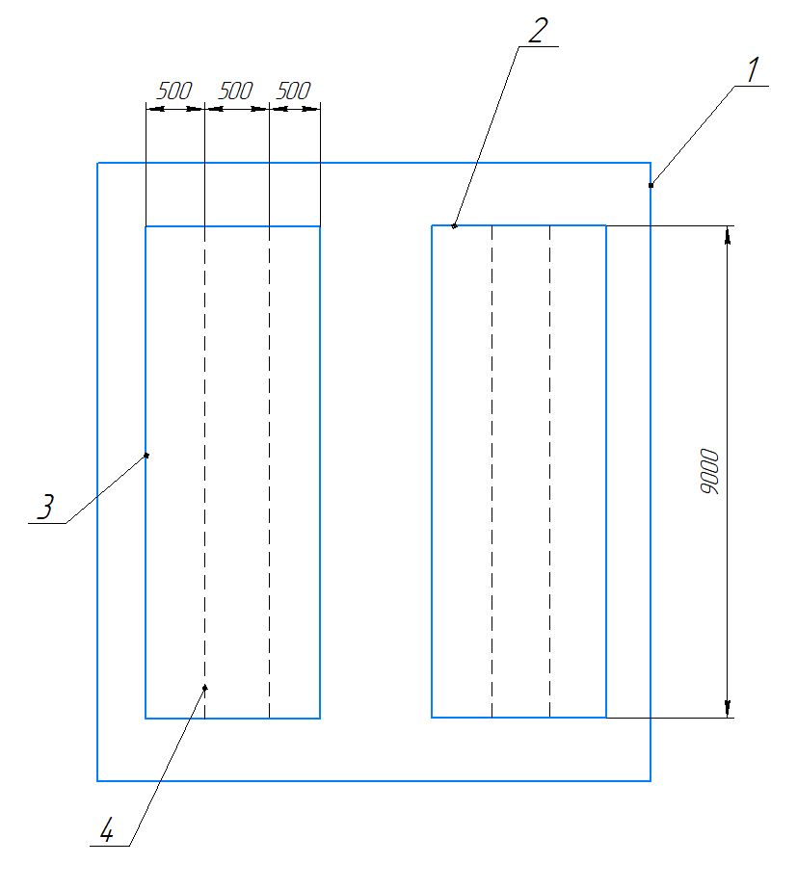

1 – стены теплицы, 2 – участок посадки растений №1, участок посадки растений №2, 4 - грядки

Приложение Б – эскиз посадки растений в теплице

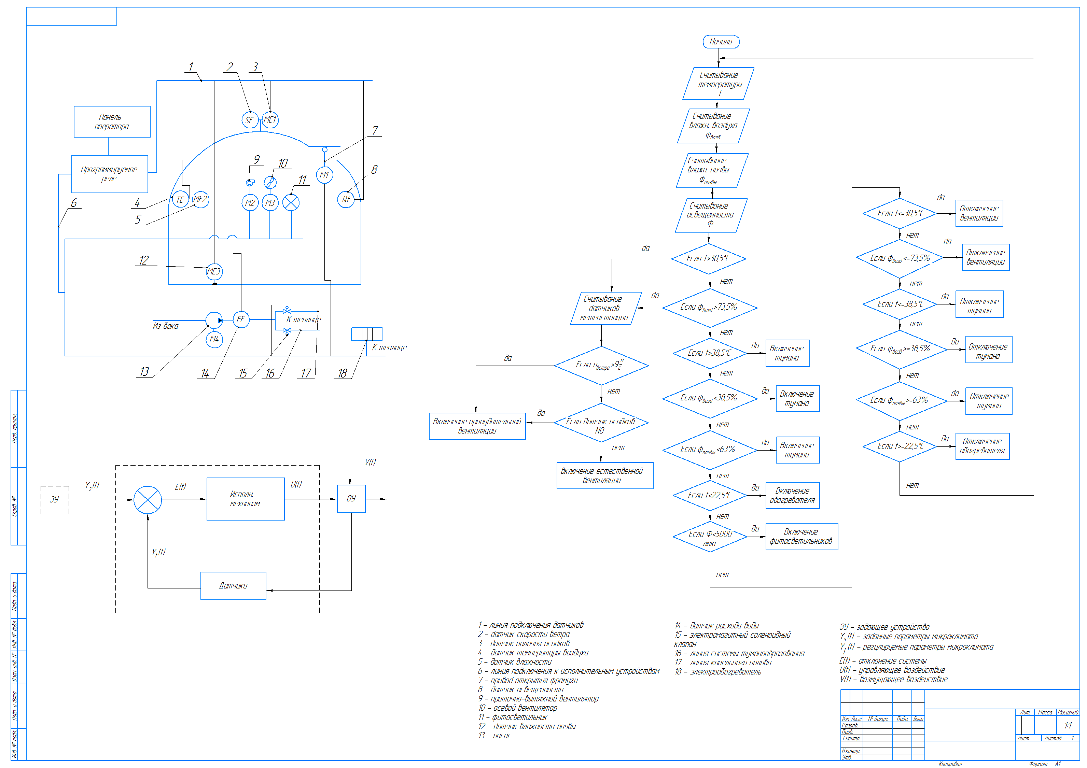

Приложение В – блок схема автоматизированного управления микроклиматом в теплице